- Pon dous exemplos para cada un dos seguintes grupos de fungos.
- Unicelulares: fermentos e Candida albicans.
- Pluricelulares: níscaro e mofo do queixo.
- Contesta as seguintes preguntas:
- De que se alimentan os fungos?
Os fungos toman o alimento do medio.
- Que organismo xorde a partir da asociación dunha alga e un fungo?
Da asociación dunha alga e un fungo xorde o lique.
- Escribe os nomes das partes dos fungos con cogomelo que cumpren as funcións enunciadas a continuación.
- Cogomelo: é a parte do fungo que intervén na súa reprodución.
- Esporas: xeran novos fungos.
- Micelo: crece baixo a terra e encárgase de absorve o alimento.
- Escribe nos cadros B, se se trata dun fungo beneficioso para as persoas, e P, se se trata dun perxudicial.
Fermento | B | Fungo cándida | P | Pé de atleta | P
champiñón | B | níscaro | B | Mofo de pan | P
- Observa estas imaxes e responde as preguntas.
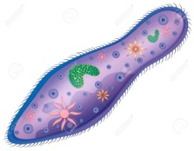 | 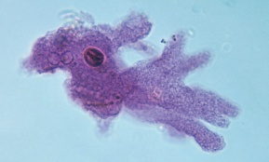 | 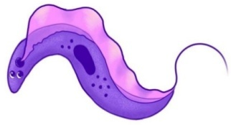 | 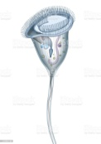
paramecio | ameba | tripanosoma | varicela

- Indica a que reino pertence e que tipo de organismo é o ser vivo da fotografía. Escribe as principais características destes seres vivos.
REINO: PROTISTA | ORGANISMO: ALGA
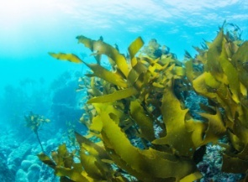 | As algas son seres vivos unicelulares ou pluricelulares. As súas células son parecidas ás das plantas, son capaces de fabricar o seu propio alimento e viven en medios acuáticos.

- Determina se as seguintes afirmacións son verdadeiras (V) ou falsas (F).
- Todas as bacterias provocan enfermidades ao resto de seres vivos. F
- Todas as plantas do noso planeta están habitadas por bacterias.V
- Algunhas bacterias fabrican o seu propio alimento e outras tómano do medio.V
- O corpo dalgunhas bacterias está formado por varias células.F
- No noso corpo viven millóns de bacterias.V
- Indica a forma de cada tipo de bacteria.
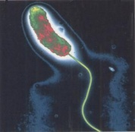  vibrión | coco | espirilo | bacilo
 | 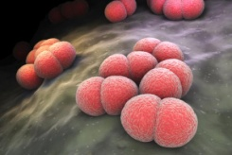 | 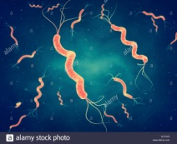 | 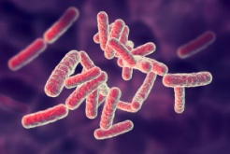
COMA | CIRCULAR | ESPIRAL | ALONGADA

- Di se as seguintes relacións que se establecen entre as bacterias e as persoas son de beneficio, de prexuízo ou de utilidade.
- Algunhas bacterias provocan diarrea nas persoas.
Prexuízo
- Empréganse para producir algunhas menciñas.
Utilidade
- Na pel hai unha flora bacteriana que forma unha barreira protectora.
Beneficio
- Utilízanse para a fabricación do iogur.
Utilidade

- Completa coas palabras necesarias os ocos que faltan no seguinte texto:
Os virus, como o da SIDA ou o da gripe, non se consideran verdadeiros seres vivos, e por iso non se inclúen en ningún reino.
A causa disto é que a súa única forma de vivir é dentro dun organismo, ao que causan enfermidades.
A pesar de que os virus non poden desprazarse, pasan dunhas persoas a outras polo aire ou por contacto físico. A maneira de evitar contraer algunhas enfermidades víricas é mediante as vacinas.

- Resumo:
Os fungos poden ser unicelulares ou pluricelulares, aliméntanse doutros seres vivos ou dos seus restos e non se desprazan. Hai fungos unicelulares, como os fermentos, e pluricelulares, como os que forman os cogomelos e os mofos, como o do pan. Os protistas inclúen os protozoos e as algas. Os protozoos son todos unicelulares, viven en medios acuosos e aliméntanse doutros seres vivos. As algas poden ser unicelulares ou pluricelulares, viven en medios acuosos e fabrican o seu propio alimento. As bacterias son todas unicelulares e a súa célula é a máis sinxela e pequena coñecida. Poden fabricar o seu propio alimento ou alimentarse doutros seres vivos.

- Os fungos aliméntanse doutros seres vivos e dos seus restos.
- Que efecto teñen os fungos sobre a terra?
Os fungos descompoñen a materia orgánica do chan e dela reciben nutrientes.
- Que ocorrería se os fungos se alimentasen dos restos dos seres vivos?
Que non recibirían os nutrientes necesarios.

- Explica que tipo de relación existe entre os seguintes fungos e as persoas e xustifica por que.
- O CHAMPIÑÓN é un alimento para as persoas. É unha relación beneficiosa para as persoas.
- O PÉ DE ATLETA é unha enfermidade da pel das persoas producida por un fungo. É unha relación prexudicial.
- O FERMENTO utilízase para cociñar algúns pratos, como os biscoitos. É unha relación beneficiosa.

- Que relación existe entre as persoas e os protozoos?
Os protozoos poden provocarlles enfermidades ás persoas, como é o caso da malaria; polo tanto, trátase dunha relación prexudicial.

- Os seres vivos clasifícanse en cinco reinos: os animais, as plantas,…
- Os fungos, os protistas e as bacterias.
- Os cogomelos, os protistas e as bacterias-
- Os fungos, as algas e as bacterias.

- Os cogomelos teñen…
- Pé, sombreiriño e esporas.
- Pé, sombreiriño e sementes.
- Pé, sombreiriño e cores vistosas.

- As algas viven na auga, fabrican o seu propio alimento e son…
- Unicelulares.
- Pluricelulares.
- Unicelulares ou pluricelulares.

